Разработка формы «Запись клиента на услугу»

2. Начнем с изменения таблицы Service нашей БД.
2.1. Откройте файл service_a_import.txt, который Вы модифицировали в первой лабе (если вдруг не сохранилось, измените тот файл заново из имеющегося исходника).
Далее описаны только! новые изменения файла (прошлые изменения этого файла у вас должны быть, если их нет, то повторите заново изменения из 1 лабы)

При помощи автозамены замените в поле Duration длительности в часах на длительности в минутах (не указывая единицу измерения) следующим образом:
Что заменить | На что заменить
1 час. | 60
2 час. | 120
3 час. | 180
4 час. | 240
5 час. | 300
6 час. | 360
7 час. | 420
8 час. | 480
9 час. | 540
10 час. | 600

Далее заменить автозаменой «мин.» на пусто.

2.2 Выполнить импорт неструктурированного файла service_a_import.txt в БД.
2.3. В полученной таблице переименовать поля, ПОЛЕ Duration сделать целого типа!!! Добавить поле ID, сделав его ключевым и указав для него автоинкремент:
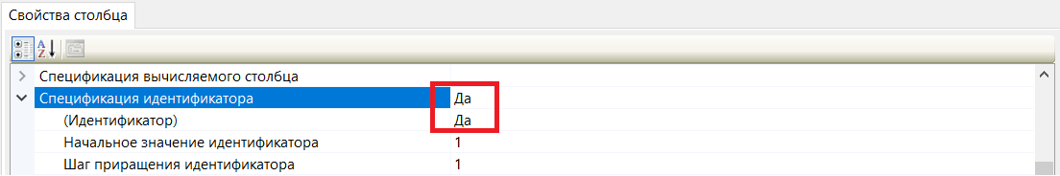
2.4. Через диаграмму в БД удалить связи таблицы Service, сохранить диаграмму, а затем удалить саму таблицу Service из БД.
2.5. таблицу Service_a_import переименовать в Service. Восстановить связи таблицы Service через диаграмму.
Сохранить БД.
3. Из проекта нужно будет удалить БД совсем и подключить ее заново, как делали в лаб. работе 4.

4. Посмотрим Задание из файла Сессия1.pdf:
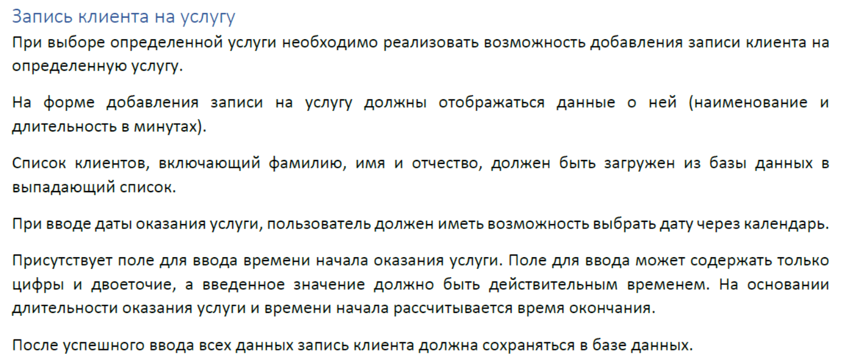

5. Добавим в проект новую страницу SignUpPage для реализации записи клиента на услугу.
Назначьте ей шрифт:

6. Сверстаем на ней сетку, состоящую из 6 строк и двух столбцов:
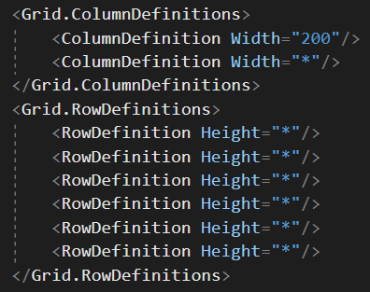

7. Выполним разметку в соответствии с рисунком:
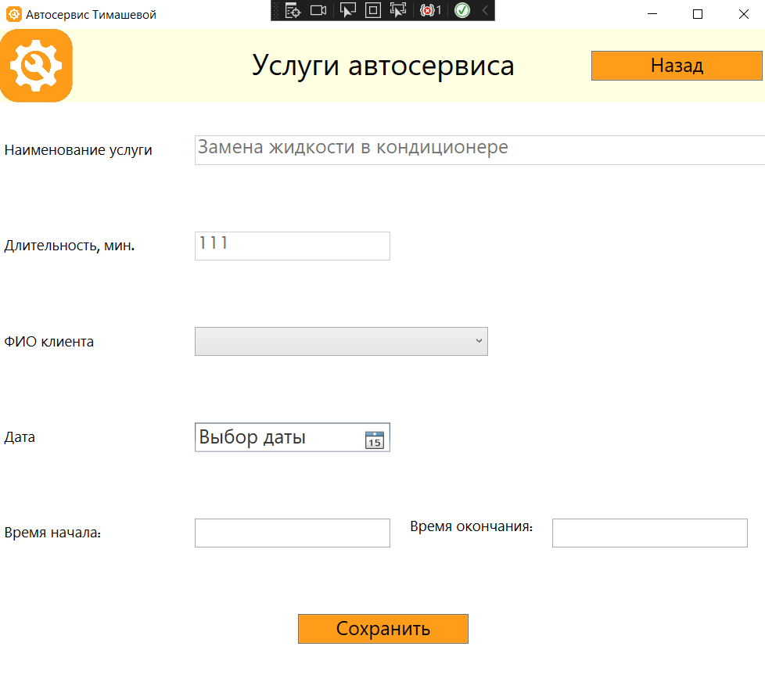
Для этого разместим затем Текстовые блоки для отображения подсказок:
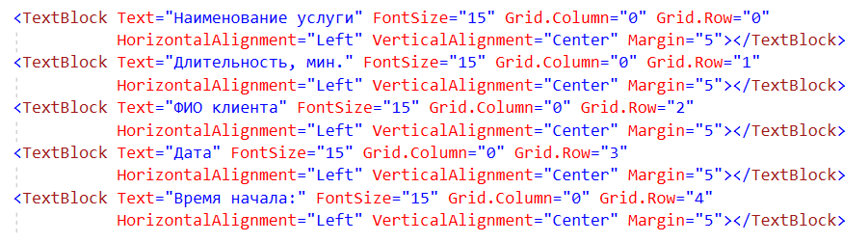

8. Опишем также TextBox для вывода наименования услуги и ее длительности:

9. Опишем ComboBox для вывода ФИО клиента:
10. Опишем DatePicker для выбора даты оказания услуги:

11. Опишем элементы, объединив их в StackPanel: 2 текстовых поля для ввода времени начала/вывода времени окончания услуги; 1 текстовый блок с сообщением-подсказкой:
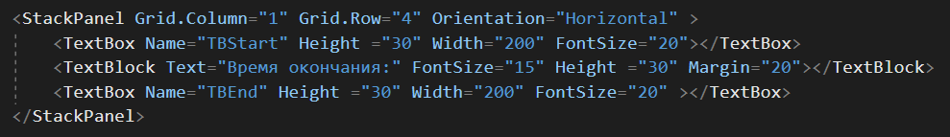

12. Добавим кнопку для сохранения изменений, дадим ей имя и укажем обработчик нажатия:

13. Cделаем переход на эту страницу со страницы ServicePage.xaml.
Для этого добавим кнопку «Записать» рядом с кнопками «Редактировать» и «Удалить» на странице списка услуг ServicePage.xaml:
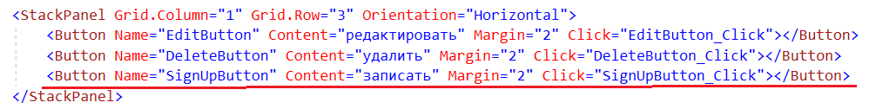

И пропишем обработчик события (это уже в коде ServicePage.xaml.cs)
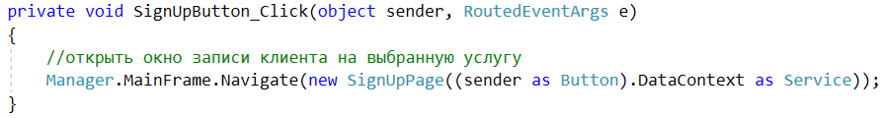

14. Перейдем к коду страницы SignUpPage. На странице кода SignUpPage.xaml.cs добавим новое поле, которое будет хранить в себе экземпляр добавляемого сервиса (услуги). И при инициализации установим DataContext страницы — этот созданный объект.
Также как и делали ранее для редактирования услуги, добавим параметр странице SignUpPage.xaml.cs. В него будем передавать экземпляр выбранной услуги и, в случае если он не пустой, присваивать нашему полю CurrentService.
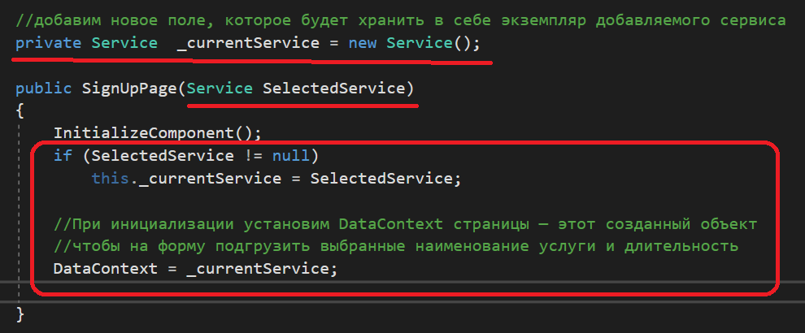
Запустить, проверить работу перехода на форму и разметку формы.
15. Затем, используя привязку данных, укажем, какому свойству обращаться к каждому элементу при загрузке данных на странице SignUp.

Например, свойство Text у первого TextBox'а будет обращаться к названию услуги, используя привязку (binding), а также установим для поля невозможность внесения изменений в нем через свойство IsEnabled:
Аналогично пропишите привязку для следующего TextBox'а к полю Длительность, и не забудьте также установить для него невозможность внесения изменений.

16. Для того чтобы в ComboBox отображались ФИО клиента (три поля таблицы Client), нужно сделать следующее:
Поправим разметку: зададим ComboBox имя, также укажем отображаемые в нем элементы, т.к. их много (фамилия, имя, отчество клиента) воспользуемся свойством DataTemplate:
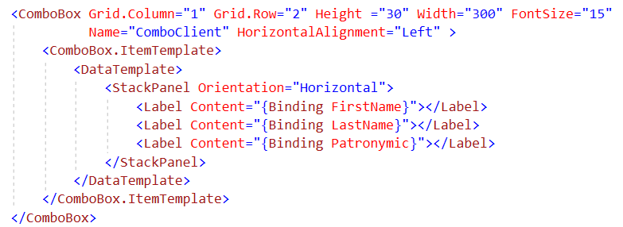

На странице кода SignUpPage.xaml.cs добавим при инициализации параметр, который будет хранить в себе экземпляр сущности Клиент и установим его в качестве источника для строк комбобокса:
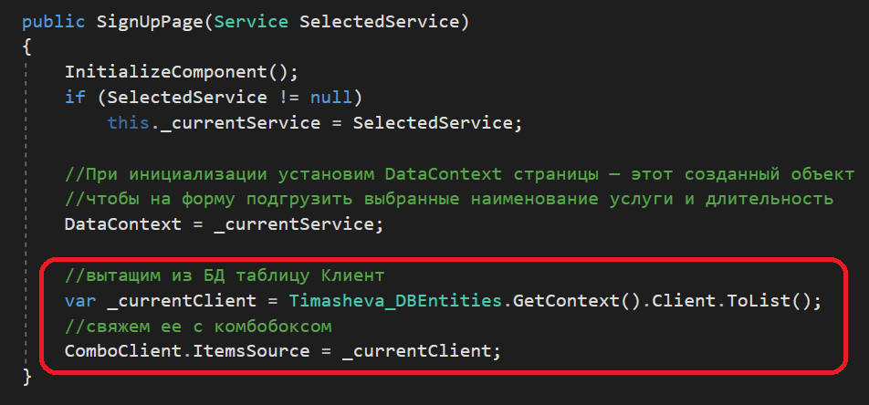
17. Далее обработаем нажатие на кнопку «Сохранить» и в коде пропишем логику обращения к модели данных и добавления нового экземпляра услуги:
Код обработчика:
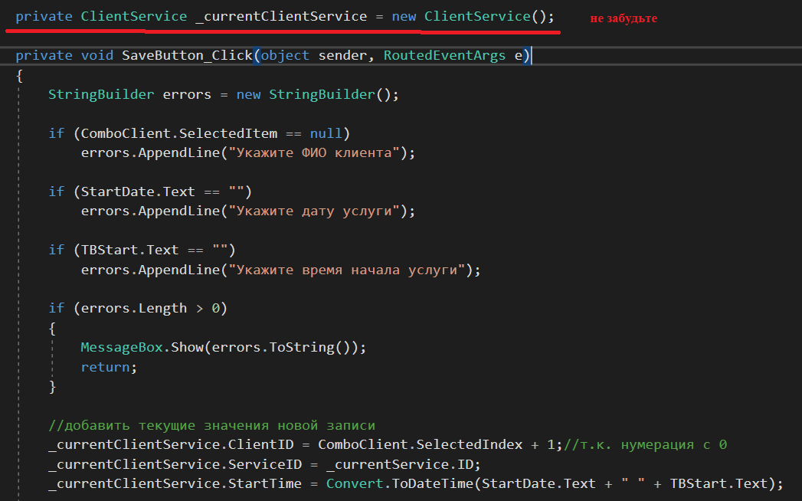
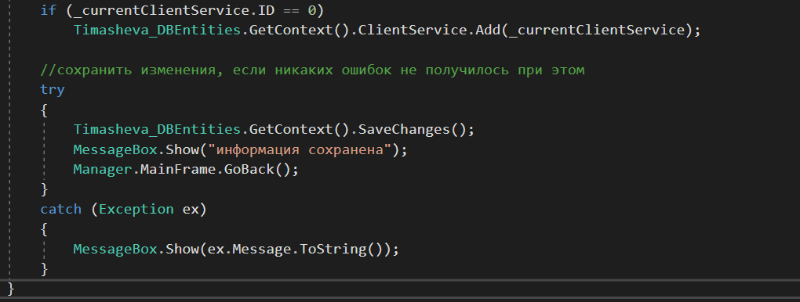

Запустить, проверить работу.

18. Надо сделать, чтобы на форме шел автоматический расчет времени окончания услуги.
Добавим свойство:
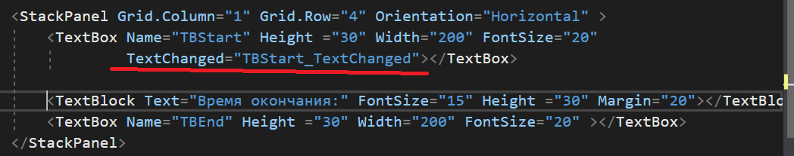
В коде пропишем обработчик события по вычислению времени окончания услуги:
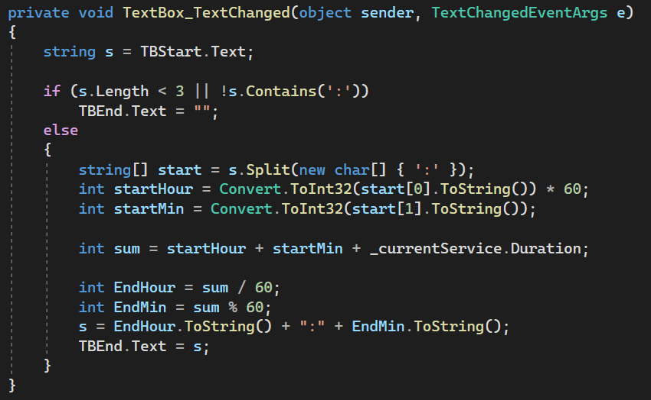

19. Поправим некоторые строчки кода в AddEditPage.xaml.cs (добавим защиту на то, что длительность не может быть более 240 минут и менее 0 самостоятельно):
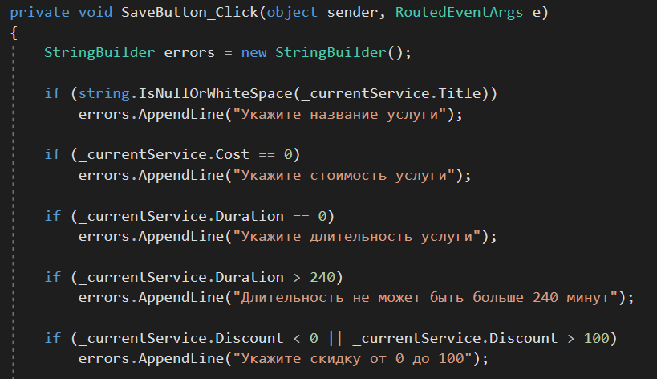
Запустить, проверить работу.

